Государственное профессиональное образовательное учреждение
Ярославской области Ярославский профессиональный колледж №21

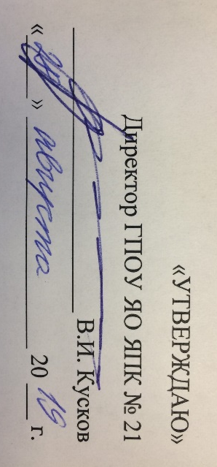

Календарно – тематическое планирование учебной дисциплины

ОП.11 Организация обслуживания в ресторане

Профессия СПО 43.01.09 Повар, кондитер

Наименование тем | Кол-во часов  на тему | Кол - во часов  на ПР
Тема 1. Услуги общественного питания и требования к ним | 1
- Услуги общественного питания, их классификация  2. Методы, формы, прогрессивные технологии обслуживания | 1
Тема 2. Торговые помещения организаций питания | 1
Торговые помещения, виды, характеристика, назначение  Сервизная, моечная посуды, бар, раздаточная назначение и оснащение | 1
Тема 3. Столовые посуда, приборы, столовое бельё | 2 | 4
Виды, ассортимент, назначение, характеристика столовой посуды, столовых приборов | 1
Столовое белье: виды, назначение | 1
Практическое занятие №1  Подбор и подготовка столовой посуды, приборов для различных типов и классов  предприятий индустрии питания, для различных форм и методов обслуживания |  | 4
Тема 4. Информационное обеспечение процесса обслуживания | 2 | 2
- Назначение, виды, принципы составления и оформления меню | 1
- Карта вин. Карта коктейлей ресторана. Оформление карты вин | 1
Практическое занятие №2  Изучение и составление различных видов меню и карты вин и коктейлей |  | 2
Тема 5. Этапы организации обслуживания | 4 | 4
- Подготовка торгового зала к обслуживанию | 1
- Расстановка мебели, подготовка посуды, приборов, столового белья | 1
- Сервировка столов (завтрак, обед) | 1
- Сервировка столов (ужин) | 1
Практическое занятие №3  Сервировка стола к завтраку, обеду, ужину |  | 4
Тема 6. Обслуживание потребителей в ресторанах | 2 | 2
Встреча и размещение гостей, прием и оформление заказа | 1
Способы и методы подачи блюд и закусок (французский, английский, русский, европейский)  Последовательность подачи блюд и напитков | 1
Практическое занятие №4  Сервировка подсобного стола официанта |  | 2
Тема 7. Правила подачи кулинарной продукции и напитков | 2
- Правила подачи холодных блюд и закусок, горячих закусок, супов, вторых горячих блюд, сладких блюд, напитков. Рекомендации подачи напитков к закускам и блюдам | 1
- Правила этикета и правила поведения за столом.  - Контрольная работа | 1
Тема 8. Обслуживание приёмов и банкетов | 2 | 4
- Банкет за столом с полным и с частичным обслуживанием официантами | 1
- Банкет – фуршет, банкет – коктейль, банкет – чай. Виды кейтеринга | 1
Практическое занятие №5  Составление меню и сервировка стола к банкету - фуршету |  | 4
Тема 9. Специальные формы организации обслуживания | 2
- Обслуживание по типу шведского стола | 1
- Обслуживание в гостиницах, на железнодорожном транспорте, пассажиров воздушного транспорта, водного транспорта. Формы ускоренного обслуживания | 1
Промежуточная аттестация: экзамен в тестовой форме
Итого: | 18 | 16

Преподаватель _________________ /________________ /

